Введение

Чистая монополия и совершенная конкуренция это два крайних случая рыночной структуры которые встречаются в экономической практике чрезвычайно редко. Промежуточной и гораздо более реалистичной стадией является монополистическая конкуренция и олигополия . В этом случае фирмы ,хотя и сталкиваются с конкуренцией со стороны других фирм,входящих в отрасль или уже существ. продавцов,но обладают некоторой властью над ценами на свои товары. Для этой рыночной структуры характерна дифференциация товаров,т.е. многие фирмы предлагают похожие,но не идентичные, а так же взаимозаменяемые товары. Кроме того данные структуры имеют место на сырьевых рынках и в случае конкуренции абсолютно различных товаров(борьба за «карман» покупателя, между секторами рынка).
Особенностью олигополии является взаимозависимость решений фирм по ценам и объему производства. Ни одно подобное решение не может быть принято без учета и оценки возможных ответных действий со стороны конкурентов.
Действия фирм-конкурентов — это дополнительное ограничение, которое фирмы должны учитывать при определении оптимальных цены и объема производства. Не только издержки и спрос, но и ответная реакция конкурентов обусловливают принятие решений. Поэтому модель олигополии должна отражать все эти три момента.
Понимание теории монополистической конкуренции и олигополии осбенно актуально в отечественной экономике, так как получив «в наследство» от СССР крайне монополизированный рынок все экономические процессы априори протекают в условиях несовершенной конкуренции и демонополизировать рынок можно только зная её закономерности.
Более глубокому пониманию вопроса может способствовать «его исторический срез», то есть для того чтобы разобраться в нем для неплохо было бы проследитьс чего все начиналось и как менялись взгляды на теорию олигополи и монополистической конкуренции на протяжении развития экономической мысли.

Раняя модель олигополистического рынка.

Первая попытка создать общую теории о олигополии была сделана
Огюстеном Курно в 1838. Основной посылкой Курно было предположение относительно реакции каждой фирмы на поведение конкурентов. Дуополия - это рыночная структура,при которой два продавца, защищенные от появления дополнительных продавцов, являются единственными производителями стандартизированной продукции,не имеющей близких заменителей. Экономические модели дуополии полезны ,чтобы проиллюстрировать,как предположения отдельного продавца насчет ответа соперника воздействуют на равновесный выпуск. Первоначально Курно предполагал,что каждая фирма будет действовать так,как будто она не ожидает от своих конкуренов изменения цен или объемов выпуска,даже если она сама сделает это. Однако последующие теоретики,которые развили теорию Курно, обычно считали цену в большей степени, чем объем выпуска, величиной переменной. В теории Курно привлекательны двевещи. Во-первых,она приводит к стабильному равновесию.При ценах выше точки пересечения двух ответных кривых каждая фирма имеет стимул снижать цену,установленную конкурентом. При ценах ниже точки пересечения каждая фирма имеет стимул спросить больше,чем ее конкурент.
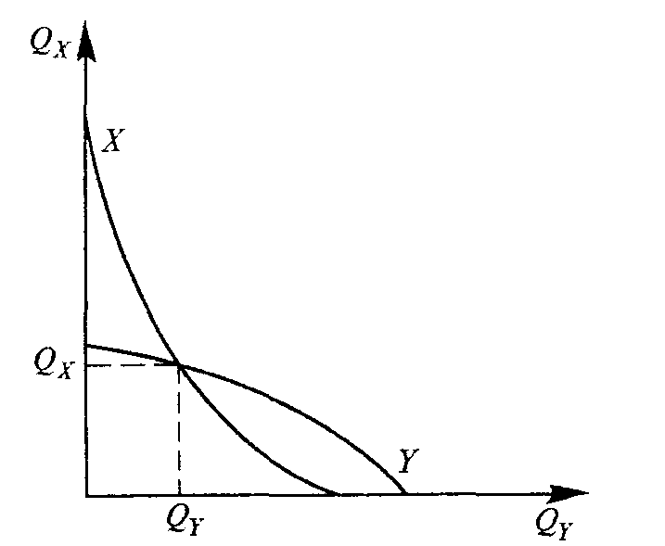
Рис. 1. Кривые реакции фирм в модели Курно на поведение друг друга
Таким образом,при этом предположении существует только одна цена,которую может установить рынок.Во-вторых,можно доказать,что равновесная цена движется постепенно от монопольной цены к цене,равной предельным из держкам.Следовательно,равновесие Курно в отрасли,где существует только одна фирма,достигается при монопольной цене; в отрасли с большим числом фирм - при конкурентной цене; а в олигополии различных размеров - колеблется в этих пределах.
Тем не менее существует одна тревожащая экономистов деталь в теории Курно.В основе теории лежит предположение каждой фирмы,что ее конкуренты не займут активную позицию в связи с изменением фирмой цен. Но даже однодневная жизнь в мире Курно подтверждает ошибочность такой предпосылки

Более поздние теории олигополии.

Век спустя после КУРНО в 1939 году,был сделан еще один важный вклад в теорию о лигополию: появилась теория "изгибающейся кривой спроса",предложенная английскими экономистами Холлом и Хитчем и одновременно американским экономистом Полом М.Суизи.Также как и теория КУРНО,теория "изгибающейся кривой спроса" начинается с простого предположения,о реакции олигополистов на изменение цен конкурентов.Считается,что каждая фирма исходит из того,что если она снизит свои цены,конкуренты поддержат это понижение,но если она повысит их,ни одна фирма не последует ее примеру:
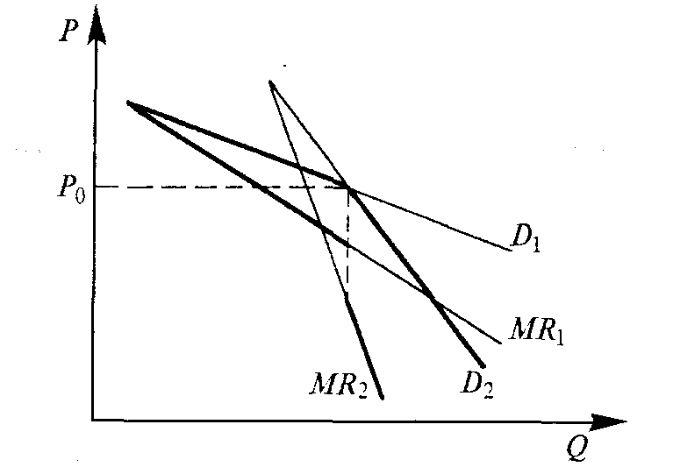
Рис. 2. Модель изогнутой кривой спроса: D1, MR1 — кривые спроса и предельного дохода фирмы при ценах выше Ро; D2, MR2 — кривые спроса и предельного дохода фирмы при ценах ниже Ро
Если фирма поднимет цену выше ро, то ее конкуренты не станут в ответ повышать цены. В результате фирма Х потеряет своих потребителей. Спрос на ее продукцию при ценах выше Ро очень эластичен. Если же фирма Х установит цену ниже Ро, то конкуренты, скорее всего, последуют за ней, чтобы сохранить свою долю рынка. Поэтому при ценах ниже Ро спрос будет менее эластичным.
Резкое различие в эластичности спроса при ценах выше Ро и ниже Ро приводит к тому, что кривая предельного дохода прерывается, а это значит, что снижение цены не сможет быть компенсировано расширением объема продаж. Модель изогнутой кривой спроса дает ответ на вопрос, почему фирмы в условиях олигополии стремятся поддерживать стабильные цены, перенося конкурентную борьбу в неценовую область.
Часто отмечают,что олигополия - это игра характеров,в которой каждый игрок должен предугадать действия соперника,поэто му очень большое влияение на развитие экономики оказала появившаяся в 1944 году книга "ТЕОРИИ ИГР И ЭКОНОМИЧЕСКОЕ ПОВЕДЕНИЕ" Джона Фоннеймона и Оскара Моргенштерна.Вместо того,чтобы в качестве отправной точке принять предположение,о том,какодна фирма отреагирует на изменение,проводимое другойфирмой,они решили выяснить,какое предположение,относительно поведения своих конкурентов оптимально для фирмы.
Суть подхода Неймана-Моргенштерна - в рассмотрении различных предположений,которые каждая фирма может сделать о поведении другой.После соизмерения возможных последствий различных решений,каждая фирма поймет,что наиболее рациональным будет предположить худшее.
Предположим, что фирмы А и В контролируют основную долю продаж на рынке. Каждая из них стремится увеличить объем продаж и тем самым обеспечить себе рост прибылей. Достигнуть результата можно снижением цен и привлечением дополнительных покупателей, активизацией рекламной деятельности и т. п.
Однако результат для каждой фирмы зависит от реакции конкурента. Если фирма А начнет снижать цены и фирма В последует за ней, то ни одна из них не увеличит своей доли на рынке, а их прибыли сократятся. Однако если фирма А снизит цены, а фирма В не сделает того же, то прибыли фирмы А увеличатся. Разрабатывая свою стратегию в области цен, фирма А просчитывает возможные варианты ответной реакции со стороны фирмы В (табл. 1).
Таблица 1. Влияние рыночной стратегии на изменение прибыли фирмы А (числитель) и фирмы В (знаменатель), млн т.
Стратегия фирмы А | Реакция фирмы В
Стратегия фирмы А | снизить цены | оставить цены без изменения
Снизить цены | -1000/-1000 | +1500/-1500
Оставить цены без изменения | -1500/+1500 | О/О

Если фирма А решит снизить цены и фирма В последует за ней, прибыль фирмы А сократится на 1000 млн т. Если фирма А снизит цены, а фирма В не сделает того же, то прибыль фирмы А возрастет на 1500 млн т. Если фирма А не предпримет никаких шагов в области цен, а фирма В снизит свои цены, прибыль фирмы А сократится на 1500 млн т. Если обе фирмы оставят цены без изменений, их прибыли не изменятся.
Какую стратегию выберет фирма A? Наилучшим вариантом для нее является снижение цен при стабильности цен фирмы В;
в этом случае прибыль возрастает на 1500 млн т. Однако этот вариант является наихудшим с точки зрения фирмы В. Для обеих фирм было бы целесообразным оставить цены без изменения, при этом прибыли остались бы на прежнем уровне. Вместе с тем, опасаясь наихудшего из возможных вариантов, фирмы снизят свои цены, теряя при этом по 1000 млн т. прибыли. Стратегия фирмы А на снижение цены называется стратегией наименьших потерь.
Стремлением к наименьшим потерям можно объяснить, почему фирмы в условиях олигополии предпочитают тратить значительные средства на рекламу, увеличивая свои издержки и не добиваясь при этом увеличения доли рынка.

Теория монополистической конкуренции Эдварда Хейстингса Чемберлина(1899-1967)
Вклад американского экономиста Э. Чемберлина заключается в том, что он был первым, кто ввел понятие ''монополистической конкуренции''. Согласно взгляду Чемберлина, большинство экономических ситуаций представляют собой явления, включающие и конкуренцию, и монополию. Чемберлиновская модель предполагает структуру рынка, в которой соединены элементы конкуренции (большое число фирм, их независимость друг от друга, свободный доступ на рынок) с элементами монополии (покупатели отдают явное предпочтение ряду продуктов, за которые они готовы платить повышенную цену). При этом предполагается, что предприниматель в своем стремлении к получению максимальной прибыли стремиться захватить контроль над предложением товара, что позволит ему диктовать цену на рынке. Поэтому он стремиться создать товар, который хоть чем-то отличается от товара конкурента. Каждая фирма добившись некоторой дифференциации продукта становиться монополистом на рынке его сбыта. В связи с этим фирма начинает обладать частично рыночной властью. Это означает, что увеличение цен на ее продукцию не обязательно приведет к потере всех покупателей, что было бы верно, по крайней мере, в теоретическом плане в условиях совершенной конкуренции, полной однородности продукта и, как следствие, бесконечной эластичности спроса по цене. При этом дифференциация продукта по Чемберлину трактуется достаточно широко: она включает не только различные свойства продукта, но и все условия реализации и услуги, сопутствующие продаже, а также пространственное нахождение. Дифференциация может базироваться на определенных особенностях самого продукта, вроде таких, как особые запатентованные свойства (фабричные марки, фирменные названия, своеобразие упаковки) и таких, как индивидуальные особенности (качество, форма, цвет или стиль). Дифференциация может существовать в отношении условий, сопутствующих продаже товаров. В розничной торговле, например, эти условия включают в себя такие факторы, как удобство местонахождения продавца, общая атмосфера или общий стиль, свойственные его заведению, его манера ведения дел, его репутация как честного дельца, любезность, деловая сноровка и все личные узы, которые связывают его клиентов либо с ним самим, либо с теми, кто у него работает. Поскольку эти и всякие иные неосязаемые факторы варьируются от продавца к продавцу, то продукт выступает в каждом случае различным, ибо покупатели в большей или меньшей степени учитывают эти вещи, и можно сказать, что они покупают их наравне с самим товаром. Там, где продукт дифференцирован, продавец одновременно является и конкурентом и монополистом. Пределы же власти этой группы монополистов ограничены, поскольку контроль над предложением товаров частичный: вследствие существования товаров заменителей и возможной эластичности спроса по цене. Монополизм, обусловленный дифференциацией продукта означает, что коммерческий успех зависит не только от цены и потребительских качеств продукта, но и от того, сумеет ли продавец поставить себе в привилегированное положение на рынке.
Проблему спроса Чемберлин ставит по-новому. В отличие от неоклассической модели, где объем спроса и его эластичность выступают как нечто изначально данное, в модели Чемберлина они выступают как параметры, на которые монополист может оказывать воздействие через формирование наших вкусов и предпочтений. То есть цены не являются решающим инструментом конкуренции, поскольку в создании спроса основной акцент делается на рекламу, качество товара, обслуживание потребителей. Это означает, что в условиях монополистической конкуренции эластичность спроса по цене падает при возрастании эластичности по качеству.
Что касается рекламы, то ей свойственно двойственное воздействие на спрос. Подразумевается ее влияние как на формирование потребностей, так и на их изменения. С одной стороны влияние рекламы на увеличение спроса на продукт увязывается с возможностью продавца сбывать большое количество своего продукта независимо от назначаемой цены, чем без помощи рекламы, т.е. добавочные затраты на рекламу увеличивают доходы. Однако, с другой стороны, высказывается напоминание о том, что доход от повторения рекламы увеличивается не бесконечно, так как сопротивление, вызывающее уменьшение дохода все время усиливается по мере того, как расширяются затраты по сбыту.
Новый подход характеризуется Чемберлина в вопросах цены и стоимости. Если в неоклассической модели не было вопроса регулирования цены заданного продукта, так как цены были заданы извне, регулирование объема продукта при заданной цене, то модель Чемберлина подразумевает оптимального объема производства и соответственно уровня цен, обеспечивающим фирме максимальную прибыль. Чемберлин допускает, что в условиях монополистической конкуренции фирма максимизирует прибыль при объеме производства меньшем, нежели тот, который обеспечивал бы наивысшую технологическую эффективность. Значит переход к состоянию монополистической конкуренции ведет к тому, что потребители платят за товары дороже, выпуск товаров меньше потенциально возможного и, как следствие, имеет место недозагрузка производственных мощностей и безработица. Однако Чемберлин отрицает несение ответственности монополистов за данное состояние экономики. Он считает, что монополисты несут ее лишь в том случае, если дифференциация их продукта искусственна и не ведет к реальному изменению качества. В этих условиях Чемберлин указывает на то, что для сбыта дополнительной продукции фирме придется либо снизить цену, либо увеличить расходы по стимулированию продаж. Неслучайно поэтому в свою теорию цены Чемберлин вводит понятие "издержки сбыта", которые он рассматривает как издержки приспособления спроса к продукту. "Издержки производства включают все расходы, необходимые для того, чтобы создать товар или услугу, доставить его потребителю и вручить ему этот товар в состоянии пригодном для удовлетворения потребностей. Издержки сбыта включают в себя все затраты, имеющие целью создать рынок или спрос на продукт. Издержки первого вида создают "полезности", служащие удовлетворению запросов. Издержки последнего вида создают и изменяют сами запросы.” По его мнению при увеличении объема выпуска продукции издержки производства сокращаются, но издержки сбыта дополнительной продукции растут. Это стало обоснованием утверждения об отсутствии в условиях монополии по дифференциации продукта избыточно прибыли, так как в долговременном плане, по мнению Чемберлина, цена только покрывает полные издержки (суммарные издержки производства и сбыта).
Подводя итог, можно сказать, что согласно взглядам Чемберлина рынок любого единичного единственного производителя в условиях монополистической конкуренции определяется и лимитируется тремя основными факторами: ценой продукта, особенностями своего продукта, расходами по сбыту. Отмечая, что дифференцированный продукт имеет большую цену (которая является следствием ограничения предложения), он считает ее неизбежной платой за дифференцированное потребление. В теории Чемберлина монополия и конкуренция суть взаимосвязанные явления, монополия присутствует во всей системе рыночного ценообразования. Напомню, что условиями, порождающие монополию, по Чемберлину, являются: патентные права, репутация фирмы, не воспроизводимые особенности предприятия, естественная ограниченность предложения. Как видим, за пределами анализа Чемберлина остается монополия, возникшая на основе высокого уровня концентрации производств и капитала. Этот тип монополий стал предметом анализа английского экономиста Джоан Робинсон.

Теория несовершенной конкуренции Джоан Вайолет Робинсон(1903-1983)
Джоан Робинсон – окончила Кембриджский университет, представитель кембриджской школы политической экономии, должность профессора в этом же университете занимала в 1965-1971 гг. Она относится к числу тех авторов в экономической науке, кому мировую известность принесла работа, написанная в самом начале творческого пути, если учесть, что "Экономическая теория несовершенной конкуренции" вышла из- под ее пера в возрасте 30 лет.
Как и Чемберлин в своей самой известной работе "Экономическая теория несовершенной конкуренции" (1933) исследовала те же проблемы: сдвиги в механизме рыночной конкуренции, проблема монополизации рынка, механизм монополистического ценообразования. Решающим условием монопольного обладания продуктом Робинсон также считала дифференциацию продукта. Однако не считала ее единственным условием монополии. Значительное внимание в своем исследовании она посвятила вопросу поведения крупных компаний, олицетворяющих высокий уровень концентрации производства, Для Робинсон монополия представляет собой явление не только рынка, но концентрированного производства. Концентрацию производства же она связывала с экономией фирмы на масштабах, поскольку доля постоянных издержек, приходящихся на единицу продукции ростом объемов производства снижается. Сравнивая поведение компаний в условиях совершенной и несовершенной конкуренции, Робинсон показала, что крупные компании имеют возможность поддерживать более высокую цену в условиях несовершенной конкуренции, чем могли бы иметь в условиях совершенной конкуренции.
Особое внимание Джоан Робинсон уделила такой характерной черте рыночного поведения крупных компаний, как маневрирование ценами. Ключевым вопросом в ее исследовании стало исследование возможностей использования цены как инструмента воздействия на спрос и регулирования сбыта. Именно она ввела в экономическую теорию понятие “дискриминация в ценах”, что означало сегментацию рынка монополией на основе учета различной эластичности спроса по цене у разных категорий потребителей, маневрирование ценами для разных групп на разных географических рынках. Обратила внимание на проблемы формирования ценовой политики, которая совершенно отсутствовала в условиях совершенной конкуренции. В условиях совершенной конкуренции спрос обладает абсолютной эластичностью: малейшее отклонение цены от точки равновесия приводит либо к полному прекращению покупок, либо к их резкому нарастанию, при чем в любом случае конкуренция немедленно возвратит цену к равновесному состоянию. В условиях несовершенной конкуренции у разных групп покупателей существует разная эластичность по цене, поэтому не целесообразно назначать на всех рынках одинаково высокую цену. В целях максимизации прибыли при выпуске нового дифференцированного товара сначала назначается очень высокая цена. Обслужив наиболее состоятельную часть покупателей (рынок с низкой эластичностью спроса по цене, так называемый “сильный рынок”), цена понижается, привлекая менее состоятельных покупателей, и так происходит до тех пор, пока не будут охвачены рынки с высокой эластичностью спроса по цене (“слабые рынки”). Подобная тактика “снятия сливок” основана на дискриминации в ценах по признаку групп с различными доходами. Сопоставляя простую монополию и монополию, практикующую множественность цен, Джоан Робинсон показала, что в последнем случае фирма достигает и увеличения объема выпуска продукции, и увеличения валового продукта.
Как видно из содержательной части "Теории несовершенной конкуренции", сущность монополии рассматривается в ней, как фактор, дестабилизирующий социально-экономические отношения рыночной среды. Поэтому в этой работе можно выделить следующие положения:.
Во-первых, по убеждению Дж. Робинсон, в условиях совершенной конкуренции предприниматели меньше заинтересованы в монополизации производства, чем в условиях несовершенного рынка, в котором отдельные фирмы не могут достичь оптимальных размеров, функционируют неэффективно, и "поэтому монополист имеет возможность не только повысить цены на свою продукцию, ограничивая выпуск, но также снизить издержки производства путем совершенствования организации производства в отрасли".
Во-вторых, как считает Дж. Робинсон, кроме того, что монополист требует заметной обособленности продукции от "товаров-субститутов" или, иными словами, дифференциации, необходимо и дополнительное условие, в соответствии с которым "фирма-монополист должна характеризоваться размерами, превышающими оптимальные".
В-третьих, на монополизированном рынке с его несовершенной конкуренцией, как показала Дж. Робинсон, возможна ситуация, требующая выяснения, "каким будет количество покупаемой продукции, если рассматривать рынок, состоящий не из бесконечно большого числа конкурирующих между собой покупателей, а из единичного объединения покупателей". Эту ситуацию концентрации спроса, когда на рынке действует масса мелких продавцов и один-единственный покупатель, она назвала монопсонией, т.е. монополией покупателей.
В-четвертых, завершая собственное "теоретическое исследование, Дж. Робинсон приходит " к заключению, что преобладание в действительном мире условий несовершенной конкуренции способствует возникновению тенденции к эксплуатации факторов производства и усиливается благодаря образованию крупных объединений, поглощающих многие прежде конкурировавшие между собой фирмы", " что увеличение размеров единицы управления обязательно способствует еще большей несправедливости и распределению богатства".
В результате своих исследований Джоан Робинсон приходит к выводу, что возможность ценового маневрирования подрывает основные постулаты классической теории: независимость процесса ценообразования, отождествления равновесия спроса и предложения с оптимальным использованием ресурсов и оптимизации общественного благосостояния. В этом ее принципиальное отличие от Чемберлина, который считал, что именно механизм монополистической конкуренции наилучшим образом обслуживает интересы экономического благосостояния.

Заключение

Олигополистические отросли характеризуются наличием нескольких крупных фирм, каждая из которых контролирует значительную долю рынка. Особенностью олигополии является взаимная зависимость решений отдельных фирм в области количества выпускаемой продукции и цены на нее. Вступление новых фирм в отрасль существенно затруднено, а эффект масштаба делает неэффективным существование большого количества производителей. Существуют разные модели, описывающие поведение олигополистов, в том числе модель Курно и модель изогнутой кривой спроса. Однако единой теории олигополии, которая могла бы объяснить все многообразие поведения фирм, не разработано.
Чемберлин разработал серьезную теорию монополистической крнкуренции, однако принимая в расчет только естественные монополии, Дж. Робинсон проработала аспект связаный с монополиями образовавшимися в результате высокой концентрации капиталла.
Напротяжении эволюции экономической мысли относительно моделей несовершенной конкуренции с каждым разом учитывалось все больше обуславливающих её факторов. Однако ни одна из приведенных выше моделей олигополии не позволяет ответить на все вопросы, связанные с поведением фирм на подобных рынках. Однако они могут быть использованы для анализа отдельных аспектов деятельности в условиях олигополии.

Список литературы
1.Экономическая мысль запада "Экономическая теория несовершенной
конкуренции" , "Прогресс" Москва 1986-стр5-7,9-32,36
2.Агапова И.И. История экономической мысли. Курс лекций. – Москва,
Ассоциация авторов и издателей "Тандем", Издательство ЭКМОС 1998 – 248 с.
3.Ядгаров Я.С. История экономических учений: Учебник для вузов. 3-е издание.
– Москва, ИНФРА-М, 1999 – 320 с.

Содержание

Введение. . . . . . . . . . . . . . . . . . . . . . . . . . . . . . . . . . . . . . . . . . . . . . . . . . . . . . . . . стр. 3
Раняя модель олигополистического рынка. . . . . . . . . . . . . . . . . . . . . . . стр. 4
Более поздние теории олигополии. . . . . . . . . . . . . . . . . . . . . . . . . . . . . . стр. 5
Теория монополистической конкуренции Эдварда Хейстингса Чемберлина(1899-1967) . . . . . . . . . . . . . . . . . . . . . . . . . . . . . . . . . . . . . . . стр. 7
Теория несовершенной конкуренции Джоан Вайолет Робинсон
(1903-1983) . . . . . . . . . . . . . . . . . . . . . . . . . . . . . . . . . . . . . . . . . . . . . . . . . стр. 10
Заключение. . . . . . . . . . . . . . . . . . . . . . . . . . . . . . . . . . . . . . . . . . . . . . . . . . . . . . . стр. 13
Список литературы . . . . . . . . . . . . . . . . . . . . . . . . . . . . . . . . . . . . . . . . . . . . . . . . стр. 14

